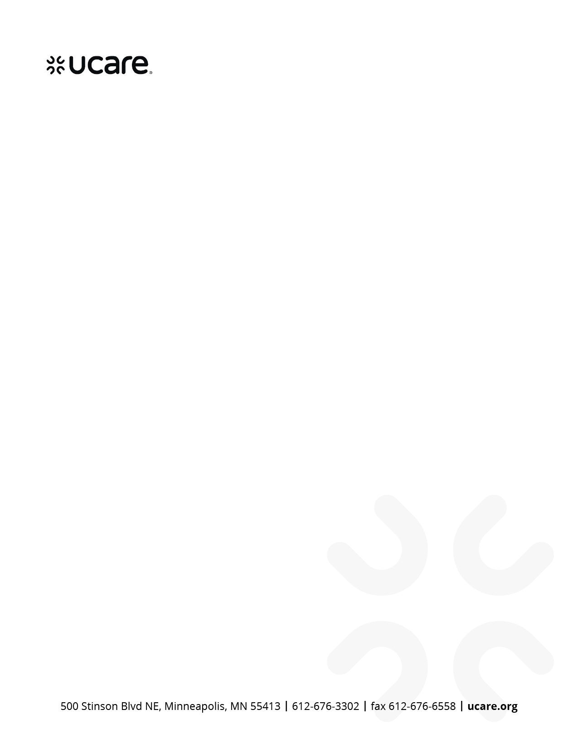

Date

<Member Name>

<Member Address>

<City, State ZIP>

尊敬的 Member Name：

UCare 致力于改善您的身體健康狀況。為您附上在 Date 給您訂制的支援計劃。請仔細審查此支援計劃。

**在您來訪期間，我們探討了以下內容， 供您參考：**

* 管理您身體和心理健康的方法
* 利用健康計劃來保持和改善您的健康狀況
* 您的預防性護理需求
* Topic(s) discussed at visit

**如有下列情況，請記得聯繫您的 care coordinator（護理協調專員）：**

* 您已經住院或打算住院
* 您摔倒了
* 您的身體或心理狀況發生變化
* 您在尋求支援或服務時需要幫助

關於您的支援計劃，如果您有任何疑問或不同意見，請電話聯繫我，號碼為：Phone Number。如果您有不同的需求，也可電話聯繫我。TTY 用戶請撥打：Minnesota Relay 711 或 1-877-627-3848（會話轉接服務）。

此致

<Care Coordinator Name>

<Care Coordinator Job Title>

<County or Agency Name>

<Phone Number>

<Email Address>

H5937_H2456_6336_072022 accepted

U14265 Chinese Cantonese (U6336) (06/2024)

